Староверова Наталья Тимофеевна,
учитель начальных классов МБОУ НОШ № 11,
г. Новороссийск
Технологическая карта урока по учебному предмету «Окружающий мир» в 1-м классе на тему:
«Почему мы часто слышим слово «экология?»
УМК «Школа России»
Тип урока: урок открытия нового знания.
Цель урока: сформировать первоначальное представление об экологии, её роли в жизни людей; познакомить с профессией эколога.
Формирование универсальных учебных действий:
Личностные УУД: развивать познавательный интерес, чувство бережного отношения к природе, овладевать приёмами самооценки результатов своей деятельности.
Регулятивные УУД: развивать умение определять цель деятельности на уроке; планировать свою деятельность; формировать умение пользоваться правилами работы в группе.
Познавательные УУД: формировать умение извлекать необходимую информацию из разных источников, обобщать её и делать выводы.
Коммуникативные УУД: формировать умение слушать и слышать учителя и друг друга; участвовать в обсуждении проблемных вопросов; формировать умение обосновывать и доказывать своё мнение.
Предметные: сформировать представления учащихся об экологии, познакомить с правилами поведения человека в природе.
Планируемые результаты.
Школьники должны:
- получить представление об экологии, экологических проблемах и причинах их возникновения;
- решать проблемы творческого и поискового характера при чтении научно-познавательного текста;
- на основе полученных знаний составить памятку «Правила друзей природы»;
- оформлять свою мысль в устной форме, делать выводы, уметь слушать других.
Основные понятия: «экология», «эколог».
Межпредметные связи: взаимосвязь с предметами «Литературное чтение» - чтение и слушание научно-познавательных и художественных текстов, изобразительное искусство – работа с иллюстрациями.
Оборудование: компьютер, мультимедийный экран, документ камера, презентация «Экология», толковый словарь С.И.Ожегова, конверты с карточками для групповой работы, «карточки успеха»
Образовательные ресурсы:
- Тихомирова Е.М. Поурочные разработки по предмету «Окружающий мир» 1 кл. М., 2012.
- Буковская Г.В. Игры, занятия по формированию экологической культуры младших школьников. М.,2004
- Плешаков А.А. Окружающий мир. Учебник для 1 кл. нач. шк. В 2 ч. М.: 2012
- В.Степанов “Учебник для малышей. Родная природа” Москва “ФОЛИАНТ-ПРЕСС” 2004
Ход урока

№ п/п | Этап урока | Время, мин | Цель | Методы и приёмы работы | Формы работы | Деятельность учителя | Деятельность учащихся | УУД
1 | Орг. момент | 1 | Проверка готовности учащихся, их настроя на работу |  | Ф | Приветствует учащихся, проверяет готовность к уроку.  -Долгожданный дан звонок.  Начинается урок. | Учащиеся заранее разбиты на 4 разноуровневые группы.  Приветствуют учителя, организуют своё рабочее место, демонстрируют готовность к уроку | Р: волевая саморегуляция, развитие эмоциональной отзывчивости.
2 | Мотивация  (самоопреде ление  деятельности) | 2 | Включение учащихся в деятельность на личностно-значимом уровне. | Беседа, работа со словарём. | Ф  П | Обращает внимание детей на эпиграф к уроку, записанный на доске:  «Мир – это книга, и, если ты не странствовал, ты прочёл всего одну страницу»  Сесилия Ахерн  - Ребята, объясните смысл данного высказывания.  Учитель сообщает детям:  - Вот и мы сегодня на уроке отправляемся в путешествие. | Ученики высказывают своё мнение.  2 пары учащихся с помощью толкового словаря определяют значение слова «странствовать» (ездить по странам, путешествовать). Ученики объясняют смысл высказывания (Чтобы много знать об окружающем нас мире, нельзя сидеть на месте, нужно путешествовать, исследовать его). | Л: формирование мотивации к учению и целенаправленной познавательной деятельности
3 | Актуализация опорных знаний и постановка учебной проблемы | 3 | Повторение учебного материала, необходимого для изучения нового, подготовка мышления для последующей деятельности. | Беседа, создание проблемной ситуации, работа со словарём. | Ф  И | Учитель создаёт проблемную ситуацию:  - Один мудрец сказал:  «Сбиться с пути во время путешествия — неприятно, но потерять смысл идти дальше — ещё хуже».  - Это означает, что надо точно знать, для чего мы отправляемся в путешествие.  - Как вы думаете, для чего люди путешествуют?  - Правильно, но в путешествие отправляются и по более важным делам.  - Выполните задание, и вы поймёте, с чем будет связано наше путешествие. Разгадайте ребус.  (На слайде презентации)  Слайд 2  - В последнее время часто можно услышать слово «экология». Кто из вас слышал это слово?  - Что оно обозначает?  - С какой трудностью вы столкнулись?  - Как вы думаете, где можно узнать значение этого слова?  Учитель даёт задание одному ученику найти значение слова в словаре. | Ученики отвечают на вопрос:  - Чтобы увидеть новые страны, города; полюбоваться красотой природы; отдохнуть; получить новые впечатления.  Дети по первым буквам картинок угадывают слово «экология».  Учащиеся высказывают предположения.  - Мы не знаем, что это слово обозначает.  - В учебнике, в толковом словаре, в интернете, спросить у взрослых. | П: развитие умения извлекать необходимую информацию из разных источников и творчески её перерабатывать, представлять информацию в виде схем.  К: формирование умения слушать и слышать учителя и друг друга; чётко формулировать свою мысль, давая ответ на поставленный вопрос; формирование умения объяснять свой выбор.
4 | Постановка учебной задачи | 3 | Формирование представления детей о том, что нового они узнают на уроке, чему научатся. | Беседа | Ф | Учитель задаёт вопрос:  - Как вы думаете, что мы должны сегодня узнать на уроке?  - Прочитаем на экране значение слова «экология».  Слайд 3  Учитель предлагает сформулировать задачи урока:  - Какие задачи поставим перед собой? | Ученики отвечают:  - Мы узнаем, что такое экология.  (Учащийся находит и зачитывает определение слова «экология» по толковому словарю).  Учащиеся ставят задачи:  - Нужно научиться находить связи между живыми организмами и природой, учиться правилам бережного отношения к природе. | Р: развитие умения определять цель деятельности после предварительного обсуждения.
5 | Построение проекта выхода из затруднения | 5 | Организация учащихся по исследованию проблемной ситуации. | Проблемная ситуация, наблюдение, составление плана. | Ф  Г | Учитель формулирует задание:  - Решите ещё один ребус  Слайд 4  (ЭКОЛОГИЯ ,,)  Учитель выдвигает проблему:  - Мы сегодня отправляемся в путешествие в качестве экологов.  - Кто такой эколог?  - Да, это человек, который изучает экологию, защищает природу, учит бережно относиться к природе.  - Обучаться профессии эколога я вам предлагаю на практике.  - Сегодня на уроке мы подготовим и выполним мини проект «Юные экологи».  Слайд 5  - Перед уроком я получила 4 письма от ваших сверстников из других школ с просьбой о помощи. В путешествие отправляемся группами.  Учитель выдаёт группам конверты с заданиями.  Приложение 1  - Ребята, посмотрите на свои задания и сформулируйте проблему.  - Экологи должны объяснить, как правильно поступать, чтобы не навредить природе.  Учитель формулирует задание:  - В путь мы с собой берём альбомные листы, цветные карандаши, фломастеры, ножницы, клей, учебник, тетрадь. На листах нужно составить памятки, записав правила поведения в природе.  1 группа отправляется в поход в лес. Цель: найти нарушения в природе и выяснить, что можно и чего нельзя делать в лесу.  2 группа отправляется в поход на луг. Цель: найти нарушения в природе. Определить правила поведения на лугу.  3 группа отправляется в экспедицию к реке. Цель: изучить проблемы водоёма.  4 группа отправляется на конференцию «Юных экологов». Цель: изучить проблемы загрязнения воздуха.  Учитель организует работу в группе:  - Повторим правила работы в группе.  Учитель организует составление учащимися плана работы над проектом:  - Что вам необходимо сделать, чтобы справиться с заданием?  - Итак, друзья, в путь! Выполнив задания, собираемся вместе в конференц-зале городской библиотеки для обсуждения результатов. | Дети называют слово «эколог».  Дети высказывают предположения.  Дети рассматривают картинки, анализируют и формулируют проблему:  - Многие люди неправильно ведут себя в природе, не заботятся об её охране.  Дети получают конверт с картинками, описывающими правильное и неправильное поведение человека в лесу и карточки-заготовки.  Дети получают конверт с картинками, описывающими правильное и неправильное поведение человека на лугу и карточки-заготовки.  Дети получают конверт с картинками (изображение водоёма с погибающей рыбой, птицами) и заданием: подумать, что могло произойти в этом водоёме, что привело к катастрофе; что надо делать, чтобы избежать загрязнения водоёмов?  Дети получают конверт с фотографиями (загрязнение воздуха) и заданием обсудить, какие последствия могут быть от загрязнения воздуха, какие меры надо принимать, чтобы избежать негативных последствий промышленной деятельности человека.  Ученики повторяют правила работы в группе:  - Нужно распределить роли, выслушивать и уважать мнение каждого, говорить тихо и спокойно.  Учащиеся планируют работу:  - Необходимо изучить задания, при необходимости найти нужную информацию в учебнике, ответить на вопросы, используя схемы, рисунки, записать правила. | Р: умение составлять план достижения цели и определять средства.  П: развитие умения извлекать необходимую информацию из разных источников и творчески её перерабатывать.  К: формирование умения работать в группах, умения слушать и слышать учителя и друг друга.
6 | Открытие нового знания (реализация проекта) | 9 | Формирование представления о новом понятии. | Работа по плану, поиск и изучение информации  Реализация проекта. | Г | Учитель организует работу в группах, осуществляет дифференцированный подход к учащимся.  Учитель организует проверку:  - Итак, ребята, наше путешествие продолжается. Мы с вами находимся в конференц-зале библиотеки. Давайте подведём итоги первого этапа нашего путешествия.  Учитель прикрепляет  на доску плакат «Правила друзей природы» с рубриками-заголовками: «Лес», «Луг», «Водоём», «Воздух».  Учитель подводит учащихся к выводу:  - Теперь ответьте на вопрос: «Почему же мы так часто слышим слово «экология»? | Дети, пользуясь учебником, атласом-определителем, карточками с заданием, выполняют задания и оформляют на отдельных листах.  Группа, выполнившая задание, поднимает руки.  Дети по группам защищают свой проект, кратко рассказывая о той проблеме, которую они решали и прикрепляют листок с правилами поведения в природе на общий плакат.  Слайды 6-9  Учащиеся формулируют вывод:  - Наш природный дом оказался в опасности, много бед в природе происходит по вине человека. | Р: формирование умения определять цель деятельности на уроке с помощью учителя; удерживать внимание, переключаться с одного вида деятельности на другой.  П: формирование умений проводить простые логические действия (анализ, синтез, обобщение); развивать умение извлекать необходимую информацию из разных источников  К: формирование умения слушать и слышать учителя и друг друга; чётко формулировать свою мысль.
7 | Физминутка | 1 | Смена вида деятельности учащихся,  формирование навыков ЗОЖ. |  | Ф | Учитель организует физкультурную минутку. | (Проводит ученик)  Мы, как бабочки над лугом,  Полетели друг за другом.  Покружились и присели,  Словно на цветочки сели. | К: выполнение различных ролей в группе – ведущий и исполнители.  Р: осознание ценности здорового образа жизни.
8 | Первичное закрепление материала | 7 | Формирование навыка анализа научно-познавательной статьи, самостоятельного нахождения новых понятий, проговаривание нового знания. | Работа с учебником, самостоятельная работа, творческая работа. | И  Ф  Г | Даёт указание учащимся:  - Прочитайте самостоятельно текст «Чему учит экология?» на стр.74.  - Ответьте на вопрос: «Почему надо бережно относиться к природе?  -Да, действительно, состояние природы во многом зависит от деятельности человека, а здоровье человека порой зависит от состояния природы.  - Приведите примеры.  - Для чего экологи придумали праздник – День Земли?  Слайд 10  Учитель формулирует творческое задание:  - Нарисуйте по несколько предупреждающих и запрещающих экологических знаков, которые можно поставить возле леса, возле луга, в городе возле фабрик и заводов, возле водоёмов.  Учитель показывает знаки с помощью документ камеры. | Ученики читают текст.  Дети отвечают:  - Потому что это наш дом. Мы в нём живём.  Дети приводят примеры.  Дети отвечают.  Дети рисуют знаки по аналогии с дорожными (предупреждающие – треугольной формы, запрещающие – круглой).  Ученики дополняют плакат «Правила друзей природы» экологическими знаками. | Л: формирование стремления к приобретению новых знаний и умений; развитие воображения и наблюдательности.  К: формирование умения работать в парах, в группах.
9 | Самостоятельное применение знаний. | 6 | Формирование навыка использования нового знания в конкретных ситуациях. | Самостоятельная работа, самопроверка по эталону, самооценка | И  П | Учитель организует самостоятельную работу:  - Выполните тест в тетради «Тесты по окружающему миру» на стр.59.  Учитель организует работу в парах:  - Наше путешествие подходит к концу, пора возвращаться. Наш путь домой идёт через лес. Чтобы быть уверенными, что мы не совершим ошибок в природе, выполним задание.  Ученикам выдаются карточки с описанием ситуации. Детям надо дополнить предложение, объяснить, как и почему надо вести себя в той или иной ситуации.  Приложение 2 | Дети выполняют тест с последующей самопроверкой по эталону. Оценивают свою работу.  Дети в парах обсуждают конкретную ситуацию, договариваются, кто будет отвечать. | П: формирование умений проводить простые логические действия (анализ, синтез, обобщение), обобщать и классифицировать по признакам, развивать умения извлекать информацию из схем, иллюстраций.  К: формирование умения делать вывод и чётко формулировать и обосновывать свою мысль.
10 | Включение нового знания в систему знаний и повторение. | 5 | Повторение и закрепление ранее изученного материала, использование нового знания в системе изученных ранее. | Работа с текстом | Ф | Учитель организует коллективную работу:  - Вот мы и дома! Давайте проверим, чему мы научились. Выполним ещё одно задание.  Игра «Найди ошибку»  Слайд 11 | Дети находят экологические ошибки, объясняют, какие могут быть последствия и как их можно избежать.  После коллективной работы дети проверяют, правильно ли они выполнили задание.  Слайд 12 | Л: развитие основ самоорганизации.  К: формирование умения слушать и слышать учителя и друг друга, уважать мнение товарища.
11 | Рефлексия деятельности на уроке | 3 | Соотнесение цели урока и его результата, формирование личной ответственность за результаты своей деятельности, самооценка работы на уроке. | Беседа, рефлексия, контроль. |  | Учитель акцентирует внимание на конечных результатах учебной деятельности на уроке:  -Вспомните, какие мы определили цели урока. Добились мы этих целей?  -Ответьте, пожалуйста, так почему мы часто слышим слово «экология»?  Свои ответы начинайте так:  - Я узнал…  - Мне было интересно…  - У меня вызвало затруднение…  - Мне понравилось…  - Можем ли мы увидеть результаты своей работы?  Учитель организует рефлексию:  - Оцените свою работу на уроке. | Дети формулируют конечный результат своей работы на уроке.  Дети высказывают свои впечатления от урока.  Дети подводят итог работы над проектом:  - Да, мы создали плакат «Правила друзей природы», который мы будем использовать.  Дети поднимают карточки успеха.  Приложение 3 | К: формирование умения объяснять свой выбор.  Р: развитие способности адекватно судить о причинах своего успеха (неуспеха) в учении; формирование эмоциональной оценки своей деятельности и деятельности класса.  Л: формирование положительного отношения к учебной деятельности.

Приложение 1

1 группа
Поход в лес

Цели: - найти нарушения в природе;
- выяснить, к каким последствиям это может привести;
- составить памятку, что можно и чего нельзя делать в лесу.

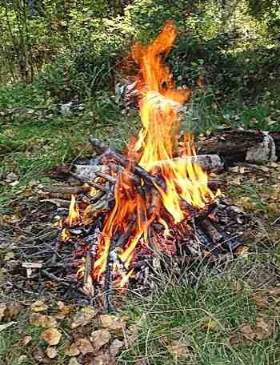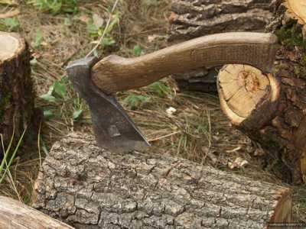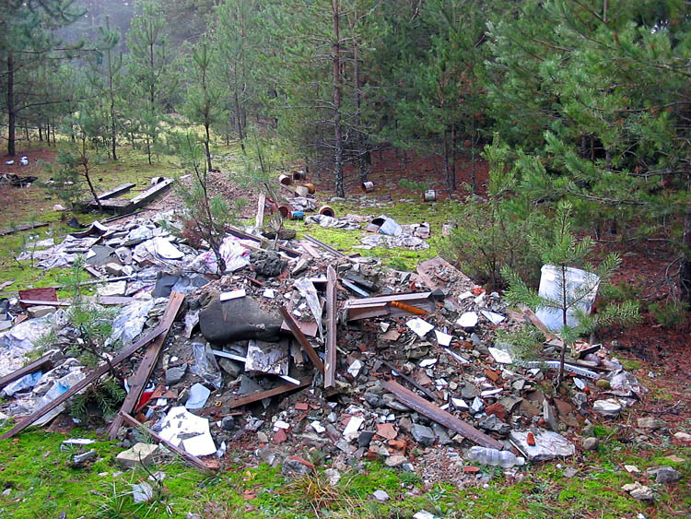

2 группа
Поход на луг
Цели: - найти нарушения в природе;
- выяснить, к каким последствиям это может привести;
- определить правила поведения на лугу.

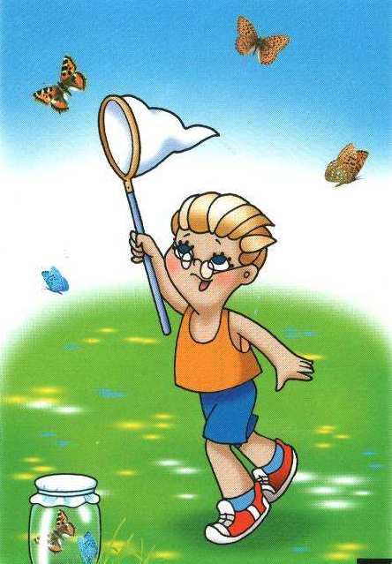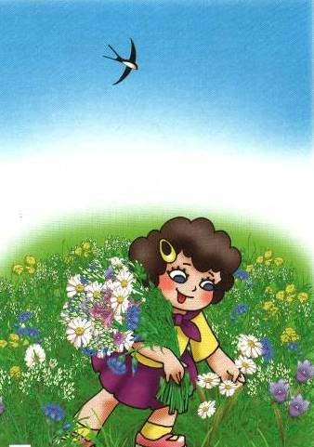

3 группа
Экспедиция по изучению проблем водоёмов

Ответить на вопросы:
- что могло произойти в водоёме;
- что надо делать, чтобы избежать загрязнения водоёмов?
Составить памятку поведения у водоёмов.

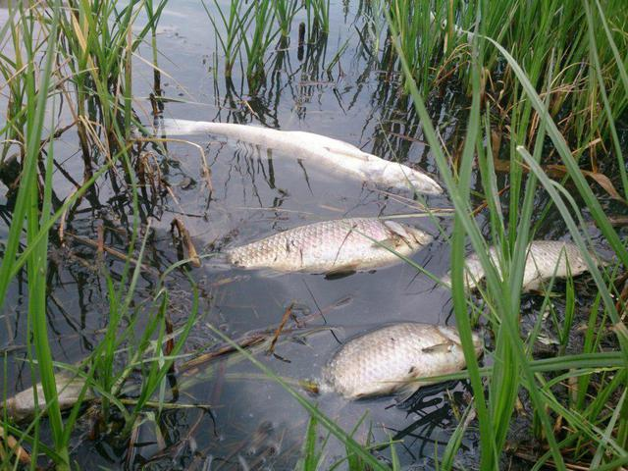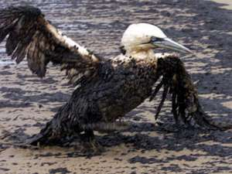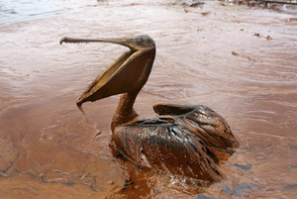

4 группа
Конференция «Юных экологов»
Цели: - обсудить, какие последствия для человека и природы могут быть при загрязнении
воздуха;
- определить, какие меры нужно принимать, чтобы избежать загрязнения воздуха;
- составить памятку.

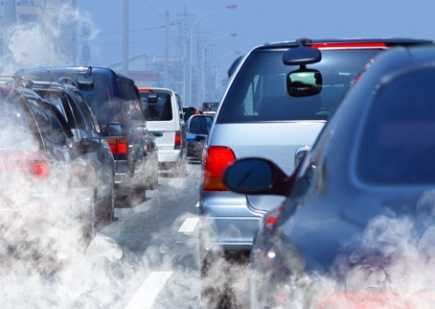

Приложение 2

1. Если я встречу на тропинке ежа…
2. После пикника на лесной поляне …
3. Если необходимо разжечь костёр в лесу…
4. Если на пути попался муравейник…
5. После ухода из леса…
6. На пути попался ядовитый гриб…
7. Ходить в лесу надо только…

Приложение 3
«Карточки успеха»



